**Министерство образования и науки Российской Федерации**

**Федеральное государственное автономное образовательное учреждение высшего образования**

**«Российский государственный университет нефти и газа**

**(национальный исследовательский университет)**

**имени И. М. Губкина»**

**Кафедра Автоматизированных систем управления**

Отчет по лабораторной работе № 4

дисциплины ***Основы организации операционных систем***

**Файловая система**

Группа: АС-23-04

Студент: Ханеский Ярослав Александрович

К.т.н., доцент Фридлянд Александр Михайлович

Москва

2024 г.

**Цель работы:** получение навыков работы с объектами файловой системы программно и через командную строку.

**Ход работы:**

**Драйверы устройств**

1. Просмотрим список драйверов компьютера, определим их количество и занимаемый ими объем памяти, используя некоторые средства:

Узнаем информацию о системе с помощью утилиты **systeminfo**:

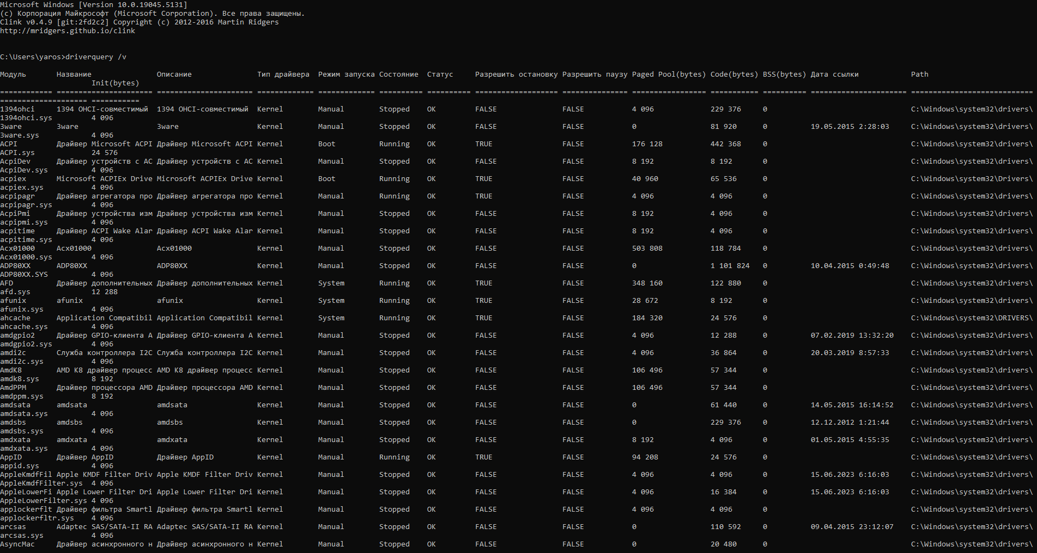

Рисунок 1. Вывод утилиты driverquery

Некоторую информацию о драйверах можно увидеть и в Диспетчере задач: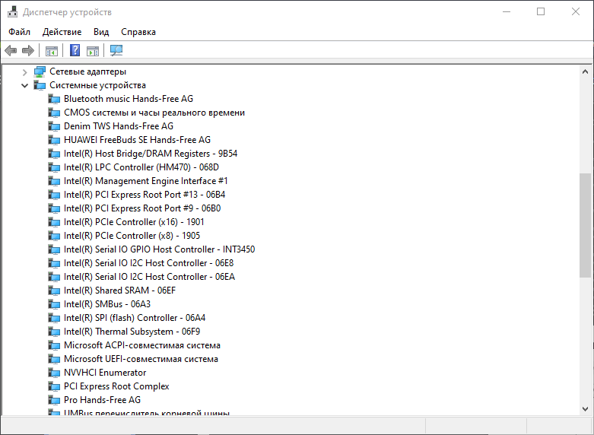

Рисунок 2. Системные устройства ПК

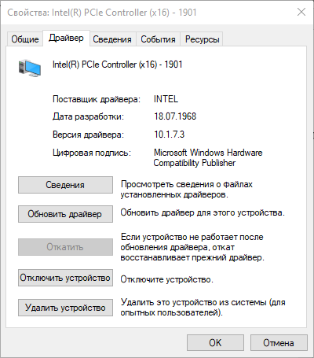

Рисунок 3. Информация о драйвере некоторого устройства в Диспетчере задач

1. С помощью утилиты **Windows Perfomance Toolkit** проведём трехкратную трассировку загрузки операционной системы:

Windows Performance Analyzer (WPA) — это инструмент для анализа производительности системы, входящий в состав Windows Assessment and Deployment Kit (ADK). Он позволяет исследовать и визуализировать данные, собранные с помощью Windows Performance Recorder (WPR), чтобы выявлять проблемы с производительностью.

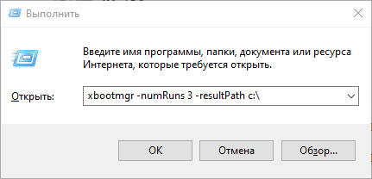

Рисунок 4. Запуск утилиты xbootmgr

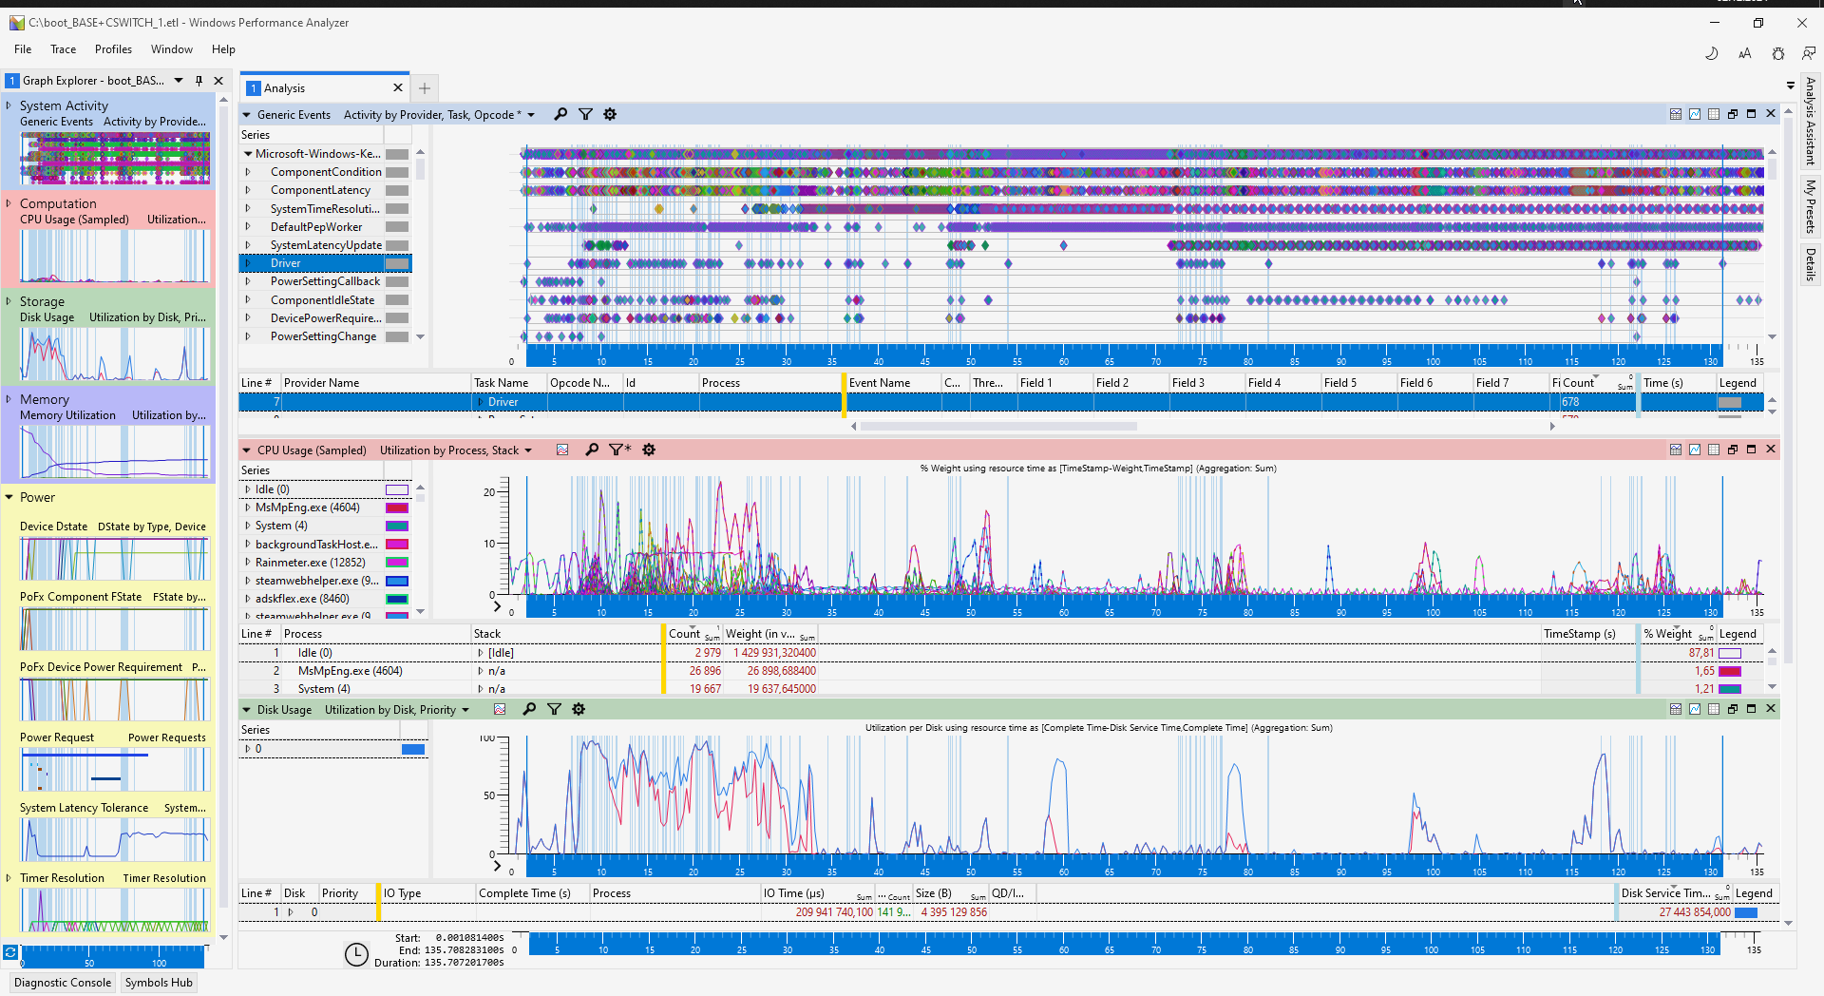

Рисунок 5. Результат первой траcсировки xbootmgr

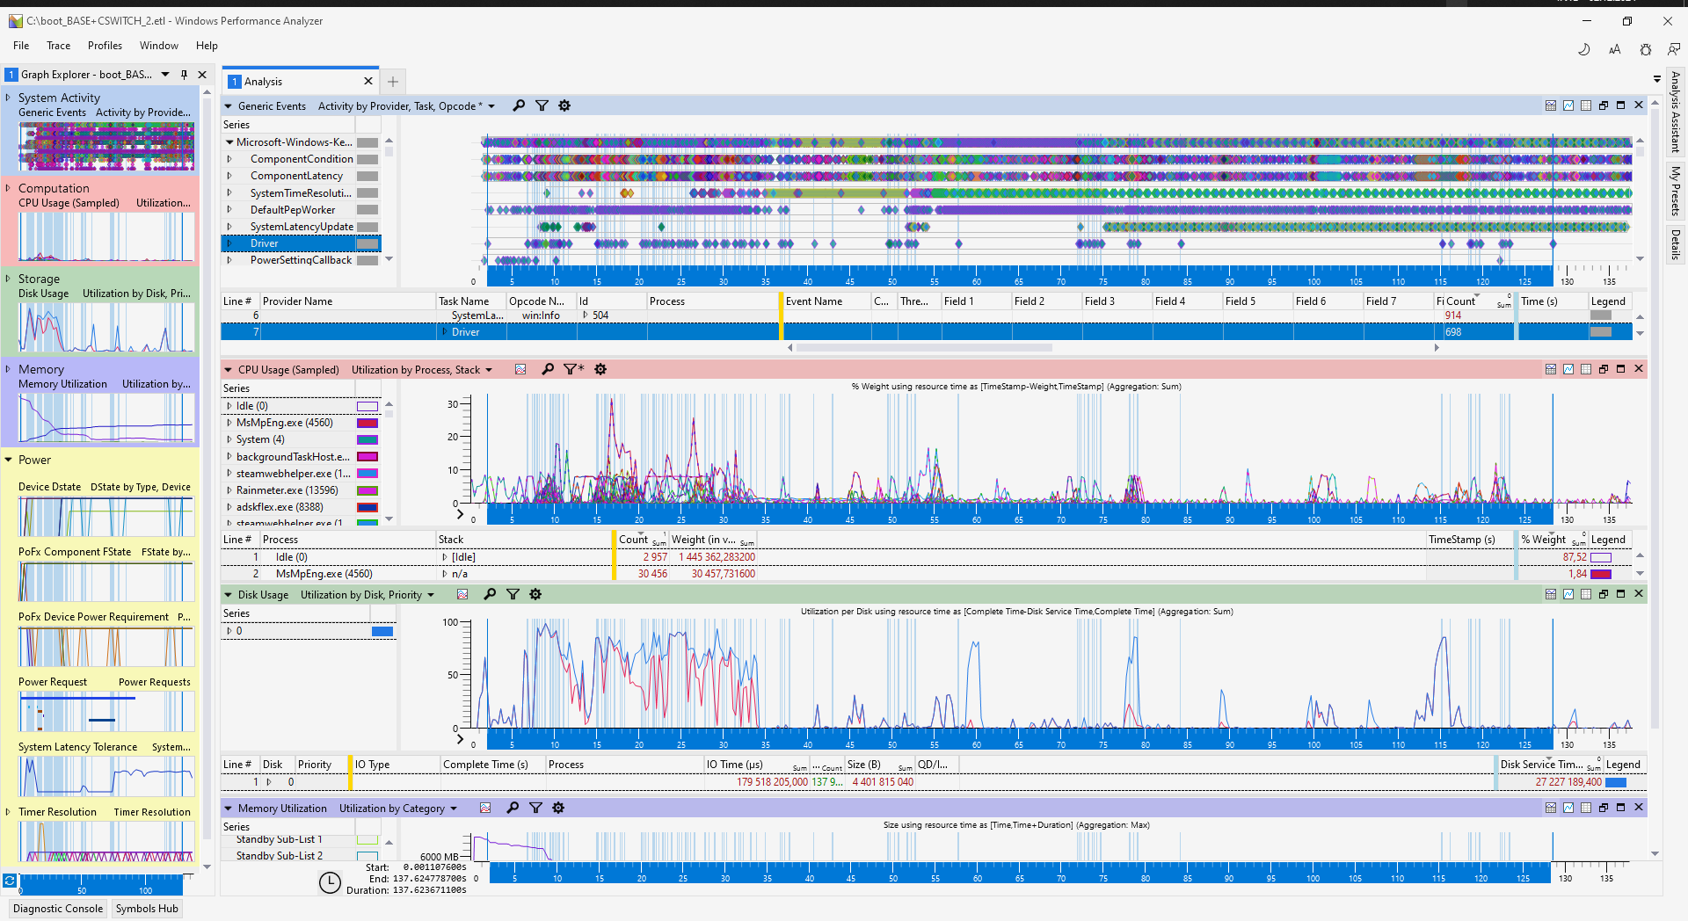

Рисунок 6. Результат второй траcсировки xbootmgr

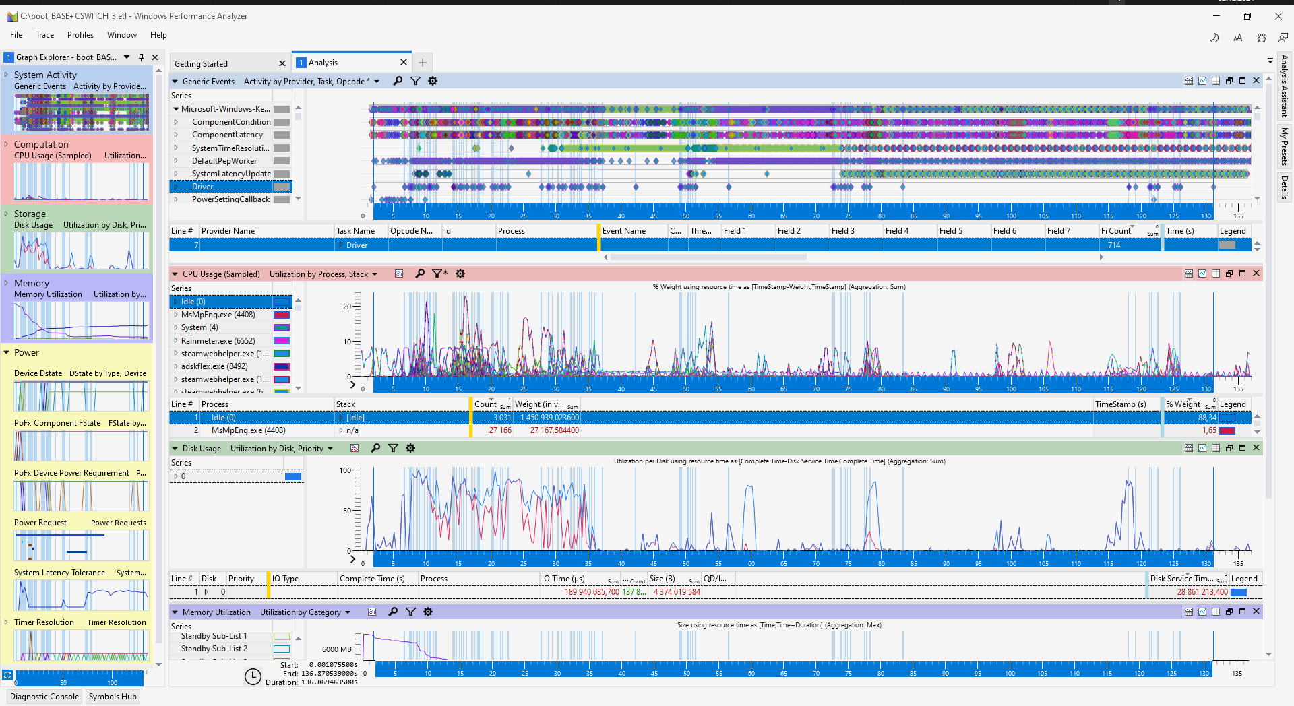

Рисунок 7. Результат третьей траcсировки xbootmgr

Windows Performance Analyzer (WPA) — это инструмент для анализа производительности системы, входящий в состав Windows Assessment and Deployment Kit (ADK). Он позволяет исследовать и визуализировать данные, собранные с помощью Windows Performance Recorder (WPR), чтобы выявлять проблемы с производительностью.

System Activity - отражает общую активность системы, включая процессы, потоки и события. Здесь можно анализировать временные метки активности, взаимосвязи между процессами и системные вызовы.

Computation - фокусируется на вычислительных ресурсах, таких как загрузка процессора (CPU Usage), эффективность использования ядер и частоты процессора. Используется для анализа производительности вычислений.

Storage - показывает операции ввода-вывода, связанные с дисковой подсистемой. Позволяет анализировать задержки, объемы данных и интенсивность работы дисков.

Memory - включает метрики использования оперативной памяти: распределение памяти между процессами, кэширование, пейджинг и утечки памяти.

Power - позволяет анализировать энергопотребление компонентов системы, таких как процессор, сеть и графический адаптер. Полезно для оптимизации энергозатрат, особенно на мобильных устройствах.

Other - содержит дополнительные данные, не вошедшие в другие категории, такие как пользовательские события и специфические метрики, определенные разработчиком или системой.

1. Для того, чтобы выяснить, какие драйвера занимают 50% времени загрузки ОС, зайдём во вкладку CPU Usage. Зададим view preset “DPC and ISR usage by module, stack”, которая используется для анализа работы драйверов и модулей в системе.

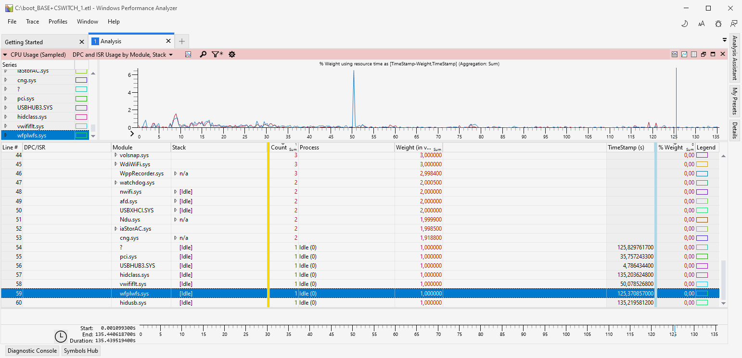

Рисунок 8. DPC and ISR usage by module, stack

Более 50% времени загрузки ОС занимают драйвера hidclass.sys (отвечает за подключение различных устройств ввода по всей системе), wfplwfs.sys (отвечает за фильтрацию и модифицирование пакетов TCP/IP) и hidusb.sys (отвечает за связь между USB-устройствами и операционной системой).

1. Современные компьютеры поддерживают разделение IRQ (IRQ sharing), позволяя нескольким устройствам использовать один IRQ для эффективного управления ресурсами. Это достигается через программируемые контроллеры прерываний, такие как APIC. ОС различает устройства на одном IRQ с помощью уникальных идентификаторов устройств (Device ID) и анализа данных, передаваемых в обработчике прерываний. Приоритет IRQ зависит от аппаратной конфигурации контроллера прерываний (например, у старых PIC приоритеты фиксированы, у APIC они программируются). Современные системы позволяют динамически управлять приоритетами в зависимости от нагрузки. Чем меньше IRQ, тем выше приоритет (наивысший приоритет у IRQ = 0, его имеет системный таймер). Устройства, требующие быстрой передачи больших объемов данных, например, дисковые накопители, сетевые карты и звуковые карты, используют DMA. DMA (Direct Memory Access) — это механизм, позволяющий устройствам напрямую передавать данные в оперативную память без участия CPU. Ввод-вывод производится в выделенные области памяти (Memory-Mapped I/O) или через порты ввода-вывода. Это позволяет устройствам взаимодействовать с процессором, избегая конфликтов с основной памятью.

**Диски и файловая система**

1. С помощью панели задач запустим «Дефрагментацию и оптимизацию моих дисков» и проведём оптимизацию диска «C»:

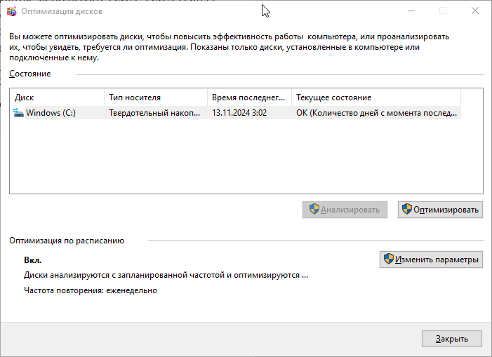

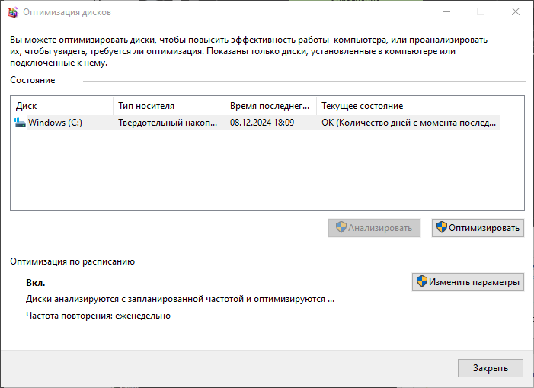

Рисунок 9. Дефрагментация и оптимизация ваших дисков

1. В бесплатной версии Diskeeper нет бесплатных необходимых функций, поэтому были скачаны и установлены программы Smart Defrag и O&O Defrag:

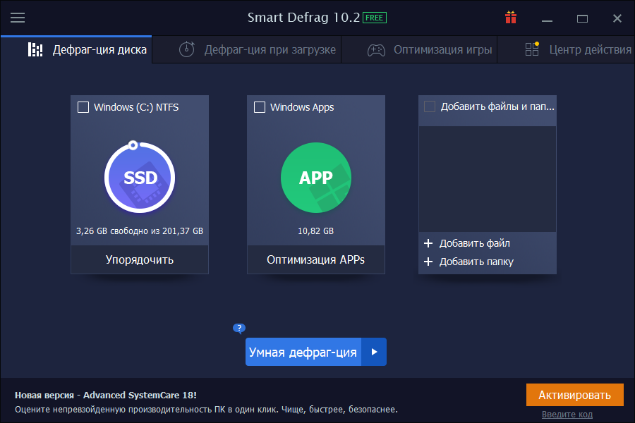

Рисунок 10. Smart Defrag

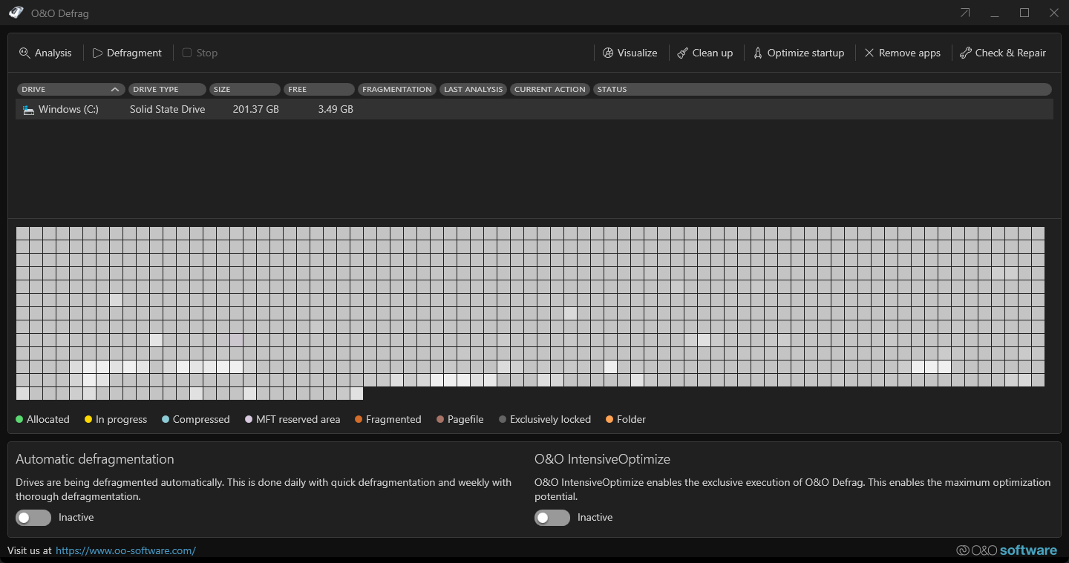

Рисунок 11. O&O Defrag

1. Результаты работы программ Smart Defrag и O&O Defrag:

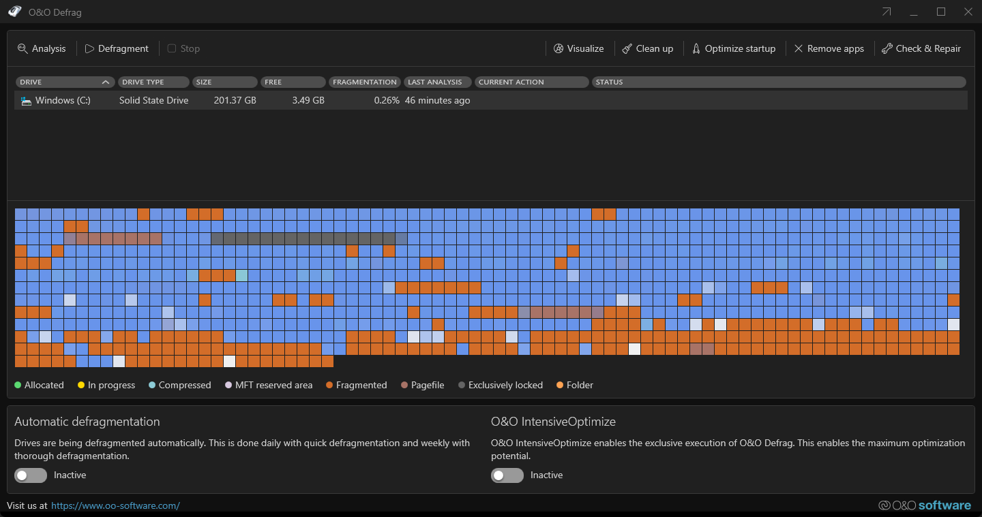

Рисунок 12. Дефрагментация с помощью программы O&O Defrag

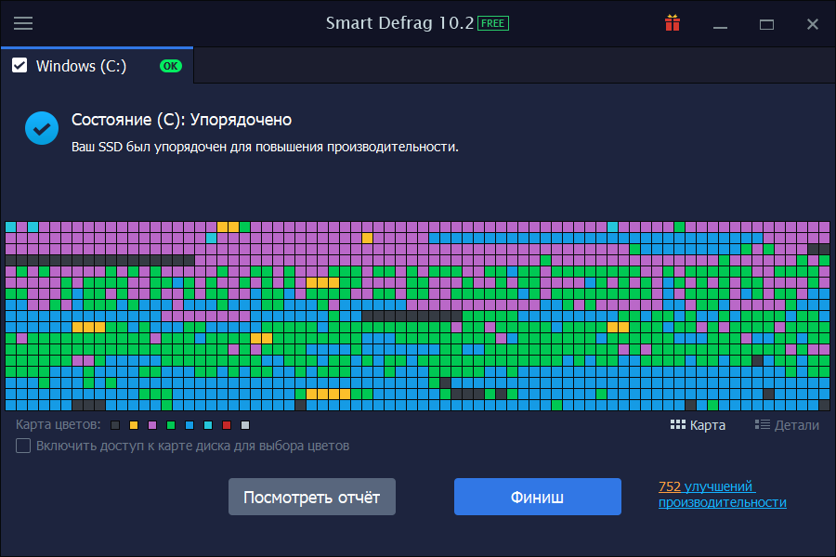

Рисунок 13. Дефрагментация с помощью программы Smart Defrag

1. Обеспечение дефрагментации возможно с помощью программ Smart Defrag и O&O Defrag. Бесплатные версии предлагают базовый уровень дефрагментации, но для оптимизации системных файлов, таких как главная таблица размещения файлов и загрузочные файлы, требуется приобретение полных версий продуктов.